**Ámbito: Interacción y Comprensión del Entorno**.

**Día: 1**

|  |  |
| --- | --- |
| Nombre: | Pre kínder **Semana 18** |
| Núcleo: Pensamiento Matemático. | **OA: (6)** Emplear los números, para contar, identificar, cuantificar y comparar cantidades hasta el 6 e indicar orden o posición de algunos elementos en situaciones cotidianas o juegos. |
|  | Habilidad: Cuantificar. |

**Instrucciones: Mamita en esta semana, seguiremos trabajando con los números.**

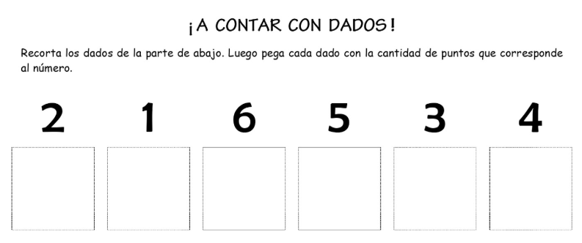**Pídale a su hijo que, solito, realice la siguiente actividad, según la instrucción.**

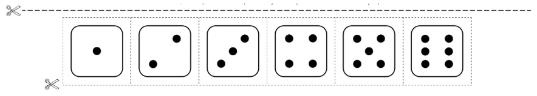

**Ámbito: Interacción y Comprensión del Entorno**.

**Día: 2**

|  |  |
| --- | --- |
| Nombre: | Pre kínder **Semana 18** |
| . Núcleo: Pensamiento Matemático.  . | **OA:** **(6)** Emplear los números, para contar, identificar, cuantificar y comparar cantidades hasta el 5 e indicar orden o posición de algunos elementos en situaciones cotidianas o juegos. |
| . | Habilidad: Cuantificar. |

**Instrucciones: Mamita gracias por tu apoyo, sigamos trabajando con los números del 1 al 6.**

**Pídale a su hijo que, solito, realice la siguiente actividad, según la instrucción.**

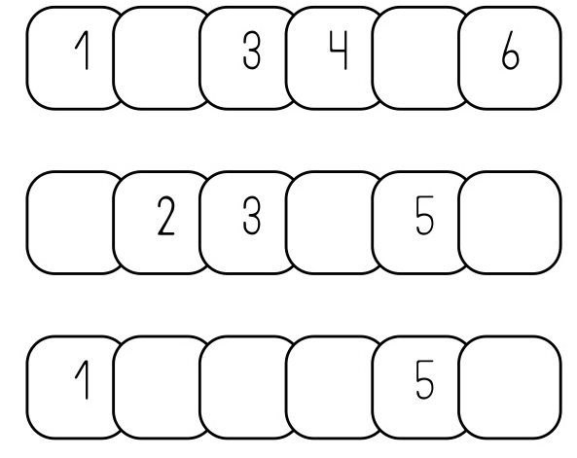COMPLETA LA SECUENCIA NUMÉRICA



Ahora te invitamos a evaluar lo realizado: colocando un en la carita donde tú consideras que corresponde.



Como te sentiste realizando estas actividades:

|  |  |
| --- | --- |
| Muy Bien |  |
| Bien |  |
| Debo esforzarme |  |